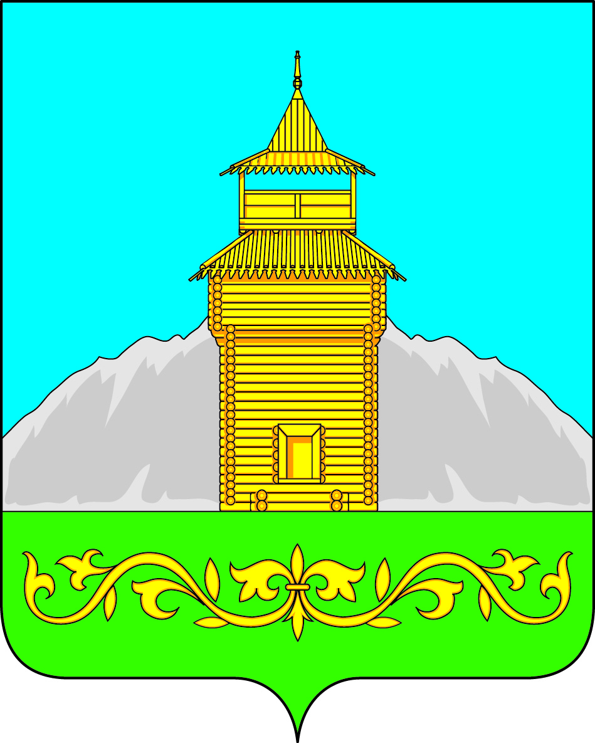

Российская Федерация
Республика Хакасия
Таштыпский район
Совет депутатов Таштыпского сельсовета

РЕШЕНИЕ

25 декабря 2015 г. с. Таштып № 29

О внесении изменений и дополнений
в Устав муниципального образования
Таштыпский сельсовет Таштыпского района
Республики Хакасия

Руководствуясь пунктом 1 части 10 статьи 35 Федерального закона от 06.10.2003 № 131-ФЗ «Об общих принципах организации местного самоуправления в Российской Федерации» (с последующими изменениями), пунктом 1 части 1 статьи 27 Устава муниципального образования Таштыпский сельсовет Таштыпского района Республики Хакасия, Совет депутатов Таштыпского сельсовета Таштыпского района Республики Хакасия

РЕШИЛ:

1. Внести в Устав муниципального образования Таштыпский сельсовет Таштыпского района Республики Хакасия, принятый решением Совета депутатов муниципального образования Таштыпский сельсовет от 05.01.2006 № 24 (в редакции от 21.05.2008 № 13, 22.04.2009 № 70, 13.11.2009 № 100, 01.06.2010 № 143, 28.09.2011 № 25, 27.07.2012 № 37, 25.12.2012 № 69, 31.01.2014 № 2, 11.07.2014 № 34, 10.02.2015 № 7, 05.08.2015 № 30) (далее - Устав), следующие изменения и дополнения:
1) пункт 7 статьи 9 Устава изложить в следующей редакции:
«7) обеспечение условий для развития на территории поселения физической культуры, школьного спорта и массового спорта, организация проведения официальных физкультурно-оздоровительных и спортивных мероприятий поселения;»;
2) пункт 23 части 1 статьи 9 Устава изложить в следующей редакции:
«23) участие в организации деятельности по сбору (в том числе раздельному сбору) и транспортированию твердых коммунальных отходов;»;
3) пункт 4 части 3 статьи 19 Устава дополнить словами «, за исключением случаев, если в соответствии со статьей 13 Федерального закона № 131-ФЗ для преобразования муниципального образования требуется получение согласия населения муниципального образования, выраженного путем голосования либо на сходах граждан»;
4) часть 3 статьи 24 Устава дополнить абзацем следующего содержания:
«Срок полномочий Совета депутатов составляет 5 лет.».

5) пункт 2 части 5 статьи 31 Устава после слов «зарегистрированного в установленном порядке» дополнить словами «, совета муниципальных образований Республики Хакасия, иных объединений муниципальных образований»;

6) часть 5.1 статьи 31Устава изложить в следующей редакции:

«5.1. Депутат Совета депутатов должен соблюдать ограничения, запреты, исполнять обязанности, которые установлены Федеральным законом от 25 декабря 2008 года № 273-ФЗ «О противодействии коррупции» и другими федеральными законами.

Полномочия депутата Совета депутатов прекращаются досрочно в случае несоблюдения ограничений, запретов, неисполнения обязанностей, установленных Федеральным законом от 25 декабря 2008 года № 273-ФЗ «О противодействии коррупции», Федеральным законом от 3 декабря 2012 года № 230-ФЗ «О контроле за соответствием расходов лиц, замещающих государственные должности, и иных лиц их доходам», Федеральным законом от 7 мая 2013 года № 79-ФЗ «О запрете отдельным категориям лиц открывать и иметь счета (вклады), хранить наличные денежные средства и ценности в иностранных банках, расположенных за пределами территории Российской Федерации, владеть и (или) пользоваться иностранными финансовыми инструментами».»;

7) пункт 2 части 5.1 статьи 32 Устава после слов «зарегистрированного в установленном порядке» дополнить словами «, совета муниципальных образований Республики Хакасия, иных объединений муниципальных образований»;
8) часть 5.2 статьи 32 Устава изложить в следующей редакции:

«5.2. Глава поселения должен соблюдать ограничения, запреты, исполнять обязанности, которые установлены Федеральным законом от 25 декабря 2008 года № 273-ФЗ «О противодействии коррупции» и другими федеральными законами.

Полномочия главы поселения прекращаются досрочно в случае несоблюдения ограничений, запретов, неисполнения обязанностей, установленных Федеральным законом от 25 декабря 2008 года № 273-ФЗ «О противодействии коррупции», Федеральным законом от 3 декабря 2012 года № 230-ФЗ «О контроле за соответствием расходов лиц, замещающих государственные должности, и иных лиц их доходам», Федеральным законом от 7 мая 2013 года № 79-ФЗ «О запрете отдельным категориям лиц открывать и иметь счета (вклады), хранить наличные денежные средства и ценности в иностранных банках, расположенных за пределами территории Российской Федерации, владеть и (или) пользоваться иностранными финансовыми инструментами».»;
9) в статье 32.2Устава:
а) в наименовании слова «трудовую пенсию» заменить словами «страховую пенсию»;
б) в части 1 слова «трудовую пенсию» заменить словами «страховую пенсию», слова «трудовой пенсии» заменить словами «страховой пенсии», слова «трудовая пенсия» заменить словами «страховая пенсия»;
в) в части 2 слова «трудовой пенсии» заменить словами «страховой пенсии»;
г) в части 3 слова «трудовую пенсию по старости» заменить словами «страховую пенсию»;
10)в части 2 статьи 36Устава:
а) пункт 37 изложить в следующей редакции:
«37) обеспечивает условия для развития на территории поселения физической культуры, школьного спорта и массового спорта, организует проведение официальных физкультурно-оздоровительных и спортивных мероприятий поселения;»;
б) в пункте 42 слова «обеспечивает организацию сбора, вывоза бытового мусора и бытовых отходов у населения;» заменить словами «участвует в организации деятельности по сбору (в том числе раздельному сбору) и транспортированию твердых коммунальных отходов;»;
11) в абзаце первом части 5 статьи 54 Устава слова «затрат на их денежное содержание» заменить словами «расходов на оплату их труда».
2. Настоящее решение подлежит опубликованию (обнародованию) после его государственной регистрации и вступает в силу после его официального опубликования (обнародования).

Глава Таштыпского сельсовета
Таштыпского района Республики Хакасия А.А. Дьяченко

